Hotel Weitblick Allgäu
Bauhausarchitektur mit alpenländischem Charme
Im bayerischen Marktoberdorf hat die I & B Objektgesellschaft mbH aus Wohringen ein 4-Sterne Businesshotel mit 99 Zimmern der Oberklasse realisiert. Architekt Gerhard Füss vereinte dabei alpenländische Architektur mit funktionalen Bauhauselementen zu einem äußerst ansprechenden Hotelkomplex.

Königswinter (prc) – Das Hotel „Das Weitblick Allgäu“ liegt am Ortsrand der Kreisstadt Marktoberdorf im Allgäuer Alpenvorland in bester Aussichtslage und optimaler Verkehrsanbindung. Für Wellnessurlaub, Events und Tagungen ist es deshalb der ideale Ausgangspunkt. Neben einem reichhaltigen Spa- und Gastronomieangebot bietet „Das Weitblick Allgäu“ eine herrliche Natur- und Erholungslandschaft für Wander- oder Radausflüge. Der Weg in die Alpen ist kurz, Königsschlösser und Voralpenseen liegen direkt vor der Haustüre und der Jakobsweg von München zum Bodensee führt hier vorbei.

Der staatlich anerkannte Erholungsort Marktoberdorf mit seinen knapp 20.000 Einwohnern besitzt zudem einen malerischen Stadtkern mit zahlreichen Kultur- und Freizeiteinrichtungen. Die Kleinstadt erfreut sich zunehmender Bedeutung im Tourismus. Zu der traditionellen Hotellandschaft gesellt sich nun ein modernes Juwel, das im August 2018 öffnete „Das Weitblick Allgäu“. Seitdem empfängt es seine Gäste mit allen Annehmlichkeiten eines gepflegten und modernen Hotelbetriebes.

Bodenständige Außenansicht mit Bauhauselementen

Geplant wurde „Das Weitblick Allgäu“ vom Architekturbüro Gerhard Füss aus Burgberg. Von außen präsentiert sich der Komplex als terrassierter, in mehrere längliche Parzellen gegliederter Bau. Alle Zimmer sind nach Südwesten ausgerichtet, wodurch sich von allen Seiten eine einheitliche Gebäudeansicht ergibt. Die den Zimmern vorgelagerten Balkone rhythmisieren die Fassade und lassen eine Anspielung auf die funktionalen Elemente der Bauhausarchitektur erkennen. Die einzelnen Gebäudeteile sind drei und viergeschossig angelegt, im Erdgeschoss findet der Gast den Eingangsbereich mit großzügiger Loggia, Restaurant mit Terrasse, von wo aus der Blick in die Ferne schweifen kann, sowie die SPA-Landschaft. Weißer Putz, bodentiefe Fenster, die in den Zimmern fast über die gesamte Raumbreite reichen und Balkongeländer aus Stahl mit eingearbeiteten Holzblenden verleihen dem Hotel ein bodenständiges Gesicht und fügen sich harmonisch ins Landschaftsbild ein.

Geborgenheit und Gemütlichkeit stehen an erster Stelle

Für die Innenräume standen bei den Planern vor allem Gemütlichkeit und Geborgenheit im Mittelpunkt. Edle Naturmaterialen, verschiedene Hölzer und Naturstein-Elemente dominieren das Interieur. Erdige Farbtöne und ein dezentes Lichtkonzept lassen das Design eindringlich aber nie aufdringlich wirken. Verschiedene Raumkonzepte gliedern „Das Weitblick Allgäu“ in unterschiedliche Zonen, sodass es für Besucher viel Abwechslung bereithält. Alpenländisches Interieur und Holzbaukunst gepaart mit Modernität verleihen dem Haus ein besonderes Ambiente. Gleichsam wurde aber auch auf Funktionalität Wert gelegt. Dezente Deko- und Zierelemente und hochwertige Fotografien, überwiegend in Schwarzweiß, teilweise aber auch in Farbe, schaffen Behaglichkeit. Ein Weitblick, der erdet, könnte man sagen. Denn im Hotel verschmilzt die Weite und Offenheit des Voralpenpanoramas mit einer wohltuenden Heimeligkeit.

Gehobene Ausstattung für Erholungsuchende

„Das Weitblick Allgäu“ hält für seine Gäste 99 Zimmer im 4-Sterne Superior-Standard bereit, außerdem einen 2.000m² Wellnessbereich mit Saunalandschaft und Außenpool, sowie vielseitige Tagungsräumlichkeiten. Gemütliche moderne Zimmer verschiedener Kategorien, teils mit eigener Sauna und Dachterrasse, sorgen dafür, dass sich der Gast von Beginn an wie Zuhause fühlt. Individualismus, Komfort und Funktionalität standen für Planer und Bauherren im Mittelpunkt. Zusammen mit dem allgegenwärtigen Alpenpanorama werden sie dem Namen des “Weitblick“ in jeglicher Hinsicht gerecht. Alpines Interieur, gekonnt verwoben mit moderner Architektur und Ausstattung versprühen Charme und Gemütlichkeit. Entspannung finden Urlauber wie Geschäftsreisende im Hot SPA. In einer der größten Hotel-Saunalandschaften im Allgäu lässt es sich wunderbar abschalten. Mit einer Dampf,- Bio-, Panorama-, Blockhaus- und Salz-Biosauna bleiben keine Wünsche offen. Ergänzt durch die im Außenbereich gelegene Tiroler Schwitzstube mit Tauchbecken und dem beheizten Außenpool findet der Gast hier Wellness Pur. Das angeschlossene Fitness-Studio mit Geräten der neuesten Generation lädt zu einem Workout geradezu ein. Kulinarische Genüsse erwarten die Gäste in den drei Gastronomie-Bereichen, dem Restaurant Weitblick mit Terrasse, der Fräulein Lecker World, sowie der Sky Bar mit Aussichtsterrasse im dritten Obergeschoss. Egal ob Großevents, Familienfeiern oder ausgelassene Partyabende im Feststadel, „Das Weitblick Allgäu“ öffnet seine Türen für alle, die Wert auf stilvolle Festlichkeiten legen. Für Kongresse, Seminare und Tagungen stehen zudem insgesamt sechs modern ausgestattete, multifunktionale Tagungsräume zur Verfügung.

Wertbeständigkeit dank Ziegel

Da eine wertbeständige und ökologisch wertvolle Bausubstanz gewünscht war, entschied man sich für Massivmauerwerk aus Ziegel. Für die Außenwände kam der ThermoPlan MZ90-G von Mein Ziegelhaus in einer Stärke von 36,5 Zentimetern zum Einsatz. Der Objektziegel eignet sich ideal für den Geschosswohnungsbau und ist mit einer Füllung aus Brickrock® hochwärmedämmend. Auch hinsichtlich Schall- und Brandschutz ist der Ziegel optimiert und stellt somit eine wirtschaftliche Lösung für den anspruchsvollen Wohnungs- und Geschossbau dar. Zur Bundesstraße hin wurden zusätzliche Schallschutzmaßnahmen im Fensterbereich umgesetzt, um etwaigen Verkehrslärm zu minimieren. Für die Innenwände wurde der Schallschutzziegel Plan-T 1,2 in verschiedenen Stärken verbaut, der seine Eigenschaften ebenso gut ausspielt wie der MZ90-G. In nur 16 Monaten Bauzeit entstanden eine Wohn- und Nutzfläche von 9.437 Quadratmetern sowie ein umbauter Raum von 31.562 Kubikzentimetern. Wärme erzeugt ein eigenes Blockheizkraftwerk, mit dem das „Weitblick“ nicht nur energieautark ist, sondern auch auf fossile Energieträger verzichten kann. Zusammen mit dem hohen Dämmwert konnte so der KfW-55 Standard für das Gebäude erreicht werden. Denn ebenso wie die Besucher von ihrem Hotelaufenthalt nachhaltig profitieren sollten, wollte man auch die Ökobilanz des Gebäudes nachhaltig gestalten.

Weitere Informationen unter www.meinziegelhaus.de.

Über „Mein Ziegelhaus“

Mein Ziegelhaus GmbH & Co. KG ist eine Anfang 2005 gegründete gemeinsame Dachorganisation, der aktuell die sechs Mauerziegelhersteller, Ziegelwerk Erbersdobler (Fürstenzell), JUWÖ Poroton-Werke (Wöllstein), Stengel Ziegel (Donauwörth), Ziegelwerk Lücking (Paderborn), Ziegelwerk Ott (Deisendorf) und Zeller Poroton (Alzenau) sowie in Kooperation der Vertriebsverbund Südwest Ziegel (Memmingen), das Ziegelwerk Bellenberg und das Ziegelwerk Klosterbeuren angehören. Die Gruppe beschäftigt in Summe ca. 400 Mitarbeiter und mit ihren Ziegelprodukten werden jährlich über 10.000 Bauprojekte im gesamten Bundesgebiet sowie dem angrenzenden Ausland realisiert.

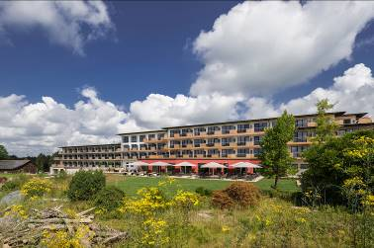
Bild: Das Weitblick Allgäu, Marktoberdorf
Foto: Mein Ziegelhaus / Gerd Schaller

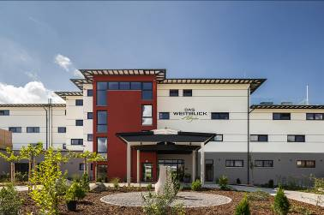
Bild: Das Weitblick Allgäu, Marktoberdorf
Foto: Mein Ziegelhaus / Gerd Schaller
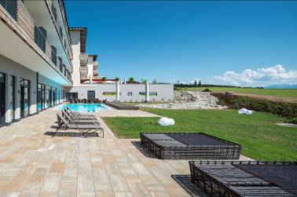
Bild: Das Weitblick Allgäu, Marktoberdorf
Foto: Mein Ziegelhaus / Gerd Schaller

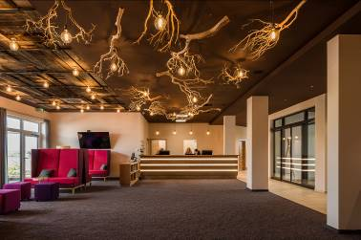
Bild: Das Weitblick Allgäu, Marktoberdorf
Foto: Mein Ziegelhaus / Gerd Schaller
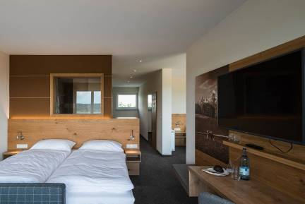
Bild: Das Weitblick Allgäu, Marktoberdorf
Foto: Mein Ziegelhaus / Gerd Schaller

